React生命周期函数

1. 什么是生命周期函数

生命周期函数是指：指在某一个时刻组件会自动调用的执行的函数

1. 对于一个组件而言一个生命周期中会经历那些过程

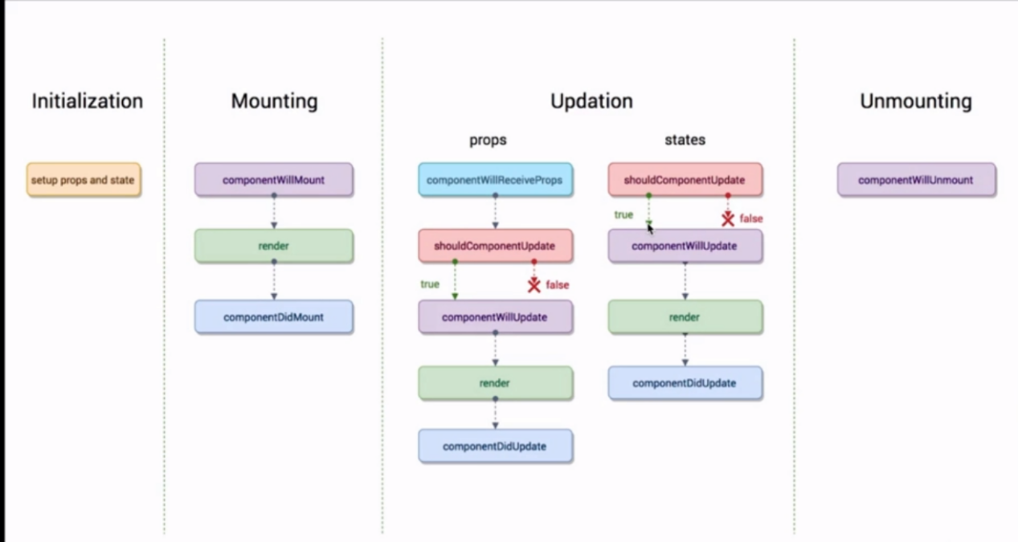

Initialization阶段：

组件初始化时执行的方法。组件中constructor方法(虽然此方法来源于ES6并不输入React但是其在组件初始化时就会自动执行，因此理论上将其划分到生命周期函数的范畴之内)

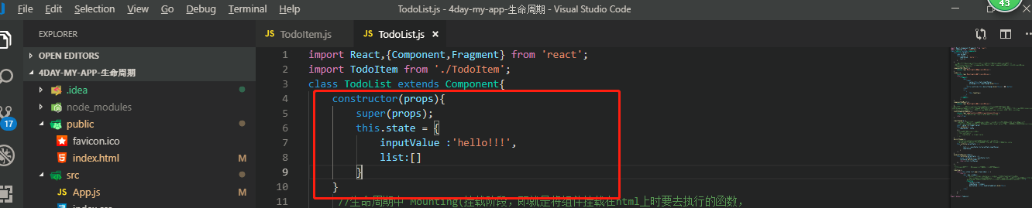

Mounting(挂载)阶段:

组件初始化完毕挂载在页面上时自动执行的方法：componentWillMount方法、render方法、componentDidMount方法

三个方法在初始化完毕挂载在页面上时执行的顺序不同：

componentWillMount方法-->组件在即将挂载到页面上的时刻自动执行的方法（挂载前第一个执行的方法，即将被挂载但挂载的动作没有执行，换句话说页面中组件部分的html片段还没有渲染到浏览器中的时间点）

render方法-->将组件挂载到浏览器上自动执行的方法

componentDidMount方法-->组件挂载完成之后执行的方法

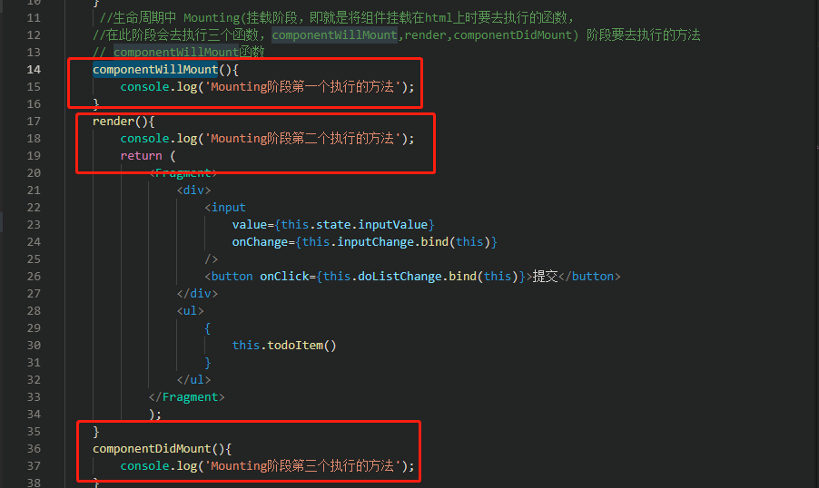

Updation(更新)阶段：

更新阶段分为两种情况：props states 即数据发生变化时组件发生了更新(看第一幅截图，不论props states在true的情况下都会执行render方法，而render方法的作用就是将组件更新挂载到页面上)

Props和states的差别就是componentWillReceiveProps函数，先以states进行讲解。

State：

ShouldComponentUpdate函数：其实这个方法的目的就是询问你组件需要被吗(shouldComponentUpdate?)如果return true 说明组件要被更新，那么会调用render方法将组件重新渲染到页面上。如果return false 说明组件不会被更新 那么就不会执行render方法 造成的结果就是组件保持原样不会因组件中的操作而发生变化。

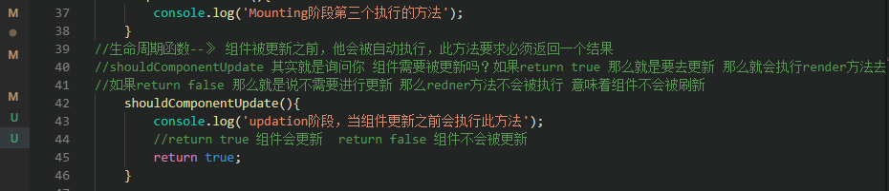

componentDidUpdate函数：组件执行完毕之后自动执行的方法

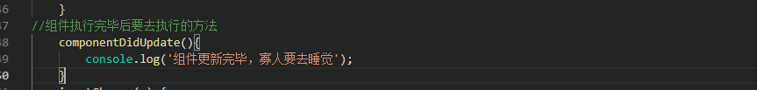

componentWillReceiveProps函数：

函数自动执行需要的两个条件

1. 一个组件从父组件接受了参数(2)如果这个组件第一次存在于父组件中，componentWillReceiveProps周期函数不会被执行(3)如果这个组件之前已经存在于父组件中，才会执行

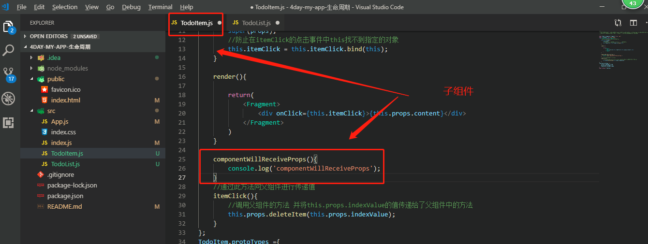

Unmounting(组件从页面上去除)：

当组件即将从页面中剔除的时候自动执行componentWillUnmount方法

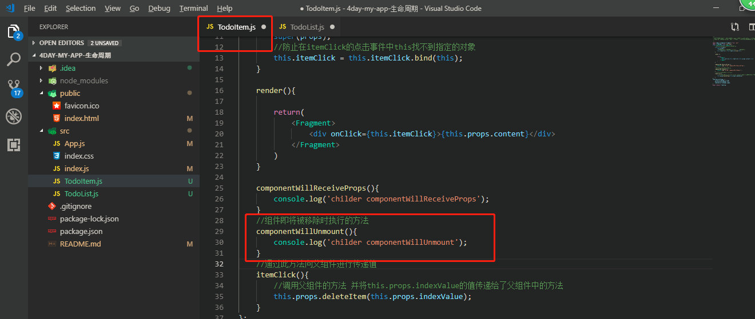

总结：上述的生命周期函数是对每一个组件都具有的不论是父组件 子组件 孙子组件等等，只要是组件那么都会存在！！！